Nr sprawy 50/2024

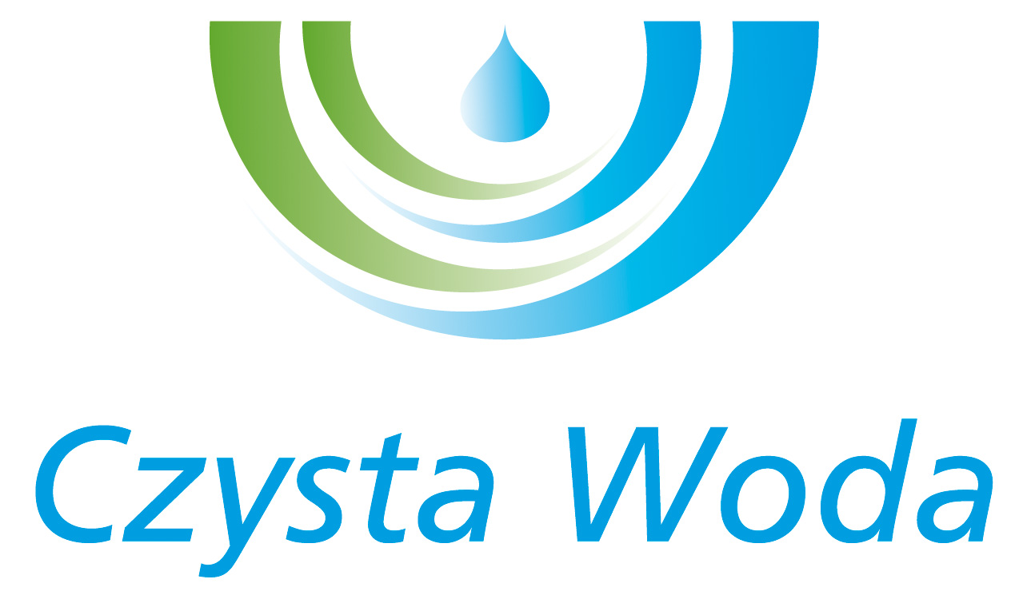
Szczecin, dnia 05.08.2024 r.
Zakład Wodociągów
i Kanalizacji Sp. z o.o.
ul. Maksymiliana Golisza 10
71-682 Szczecin
tel. 91 44 26 200
fax 91 42 21 258

zwik@zwikszczecin.pl
www.zwik.szczecin.pl
NIP: 851-26-24-854, REGON 811931430
Zakład Wodociągów i Kanalizacji Spółka z ograniczoną odpowiedzialnością, wpisana w KRS pod nr 0000063704 w Sądzie Rejonowym
Szczecin – Centrum w Szczecinie, XIII Wydział Gospodarczy Krajowego Rejestru Sądowego. Kapitał Zakładowy 222.334.500 zł

INFORMACJA O WYBORZE OFERTY NAJKORZYSTNIEJSZEJ

Dotyczy postępowania prowadzonego w trybie przetargu nieograniczonego pod nazwą: „Opracowanie projektu technicznego dla remontu sieci wodociągowej w ul. Piłsudskiego w Szczecinie (odcinek od Pl. Rodła do Pl. Szarych Szeregów)”.

Zamawiający – Zakład Wodociągów i Kanalizacji Spółka z o.o. informuje, że za ofertę najkorzystniejszą w ww. postępowaniu uznał ofertę firmy:

Biuro Projektowo-Consultingowe ″PROEKO″ s.c.
ul. Wita Stwosza 3
71-173 Szczecin
Wartość oferty netto: 68 000,00 zł

Oferta spełnia warunki udziału w postępowaniu i jest najkorzystniejsza w oparciu o kryterium oceny ofert stawiane w SWZ – 100% cena netto.

